Moldavsko v ohrožení

Cílem pracovního listu je seznámení se s Moldavskem, nejchudší zemí Evropy, největšími problémy státu, a především pak s jeho současným bezpečnostním ohrožením. Kromě videa jsou dalšími zdroji informací internet, popřípadě Atlas světa.
Moldavsko se obává, že bude další na řadě

________________________________________________________
- V tabulce jsou základní údaje o Moldavsku.
- Vypočítejte hustotu zalidnění v Moldavsku. Porovnejte ji s hustotou zalidnění v ČR.
…………………………………………………………………………………………………………………………………………………………………………………………………………………………………………
Rozloha | 34 000 km²
Počet obyvatel | 2,6 mil.
Hustota zalidnění
HDI (pořadí) | 107. místo na světě (2018)
HDP na obyvatele | 5200 USD (v ČR asi 37 000)
Povrch
Hlavní vývozní artikl

- Doplňte do tabulky chybějící údaje.

- Pokuste se na základě údajů v tabulce v několika větách výstižně charakterizovat Moldavsko.

………………………………………………………………………………………………………………………………………………………………………………………………………………………………………………………………………………………………………………………………………………………………………

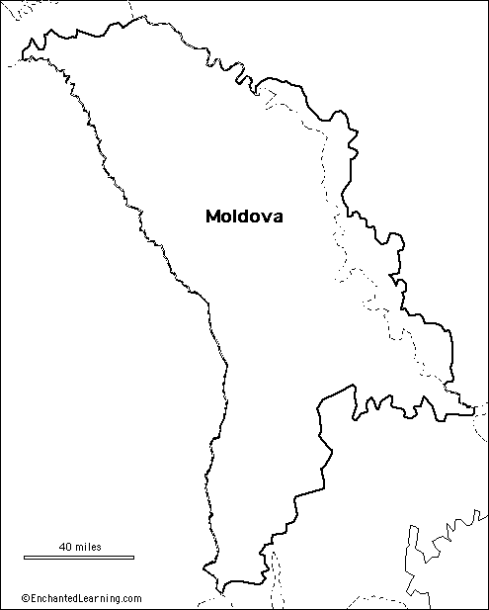
- Zaznačte do slepé mapy Moldavska:
- Polohu hlavního města Kišiněva
- Řeku Dněstr
- Autonomní region Podněstří
- Vyhledejte informace, proč má region Podněstří autonomní postavení v rámci Moldavska.

………………………………………………………...........
………………………………………………………...........
………………………………………………………...........
………………………………………………………..........
- Následující video z roku 2017 mapuje hlavní problémy země:
Moldavsko: Země na křižovatce
- Pojmenujte hlavní ekonomický a zároveň demografický problém Moldavska.
…………………………………………………………………………………………………………………………………………………………………………………………………………………………………...........
- Jak je vnímáno Moldavsko mezi mladou generací?
…………………………………………………………………………………………………………………………………………………………………………………………………………………………………………

- Moldavsko po zahájení ruské invaze na Ukrajině začalo řešit vážné bezpečnostní ohrožení země.
- Neukotvenost Moldavska (zda směřovat na západ Evropy nebo na jeho východ) je dobře patrná na častém střídání vlád v zemi. Jakou vládu mělo Moldavsko na počátku roku 2022? Vyberte z nabízených možností.

Prozápadní vláda – proruská vláda – nedá se specifikovat
- Jakými konkrétními kroky reagovala moldavská vláda na ruský útok na Ukrajině?
………………………………………………………………………………………………………………......
- Jak se postavilo Moldavsko k uprchlické krizi po zahájení války na Ukrajině?
…………………………………………………………………………………………………………………...
- Jak se stavěla Ruská federace k politickému kurzu Moldavska na počátku roku 2023?
…………………………………………………………………………………………………………….

Co jsem se touto aktivitou naučil/a:
………………………………………………………………………………………………………………………………………………………………………………………………………………………………………………………………………………………………………………………………………………………………………

Autor: Michael Krška
Toto dílo je licencováno pod licencí Creative Commons [CC BY-NC 4.0]. Licenční podmínky navštivte na adrese [https://creativecommons.org/choose/?lang=cs].

